Witam Was!

W tym tygodniu będziemy się uczyć o Układzie Słonecznym.
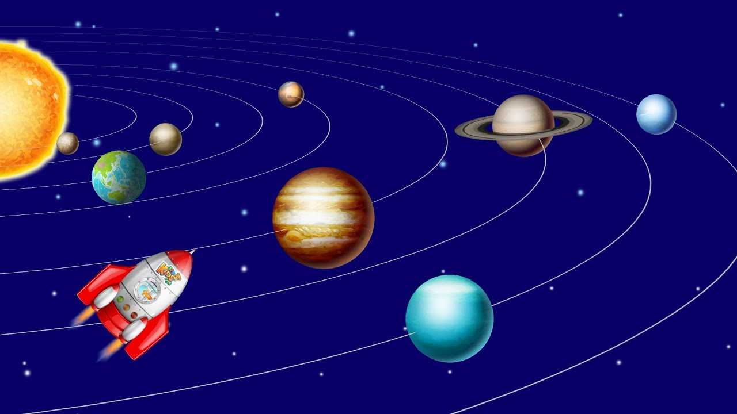

Co to jest Układ Słoneczny? Układ Słoneczny to Słońce i wszystko co porusza się wokół niego. Ma kształt eliptyczny – można go porównać do kształtu jajka. Jest w ciągłym ruchu. W środku całego Układu Słonecznego znajduje się Słońce, a wokół niego krąży stale osiem planet, ich księżyce, komety, asteroidy i inne obiekty kosmiczne. Słońce nie jest planetą lecz gwiazdą.
Przyjrzyjcie się uważnie powyższemu rysunkowi i policzcie planety – czy faktycznie jest ich osiem…? Zwróćcie uwagę, że każda planeta ma wyznaczoną drogę, po której porusza się wokół Słońca – to jest orbita.

Proponuję abyście obejrzeli film edukacyjny o Układzie Słonecznym – podaję link: https://www.youtube.com/watch?v=Aug7FRYvIHU

Jak zauważyliście w filmie, planety mają różne kolory. Dla utrwalenia proszę, abyście przeczytali/posłuchali uważnie wiersza pt. „Kolory planet” i na tej podstawie wykonali następne zadanie.
„Kolory planet”

Pierwszy najbliżej jest Merkury
W kolorze opalonej skóry.
Rzec można pomarańczowo - brązowy
Przez słońce przypalony.

Druga to Wenus planeta gorąca
Pomarańczowa też od słońca.
Pełna kraterów po wulkanach
Planetą kobiet jest nazwana.

Trzecia już wiecie Ziemia nasz dom
W niebiesko – zielony wpada ton.
Księżyc – naturalny Ziemi satelita
Rozświetla niebo, gdy Słońce znika.

Kolor czerwony ma planeta czwarta
Zainteresowania naukowców warta.
Badają go sondy, szukają oznak życia
Najbardziej z planet Mars nas zachwyca.

Jowisz to piąta od Słońca planeta
Beż z pomarańczem - barw jego paleta.
Największy ze wszystkich planet w układzie
Skład tego olbrzyma oparty na gazie.

Też z gazu Saturn, szósty na orbicie
Żółto – beżowe prowadzi życie.
Z lodu i pyłu pierścień jak zasłona
Przed naukowcami tajemnice chowa.

Uran to olbrzym w swej wielkości trzeci
Jasno niebieskim kolorem „świeci”.
Siódma planeta widoczna w nocy mroku
Została odkryta z pomocą teleskopu.

Ostatni w kolejce najdalej od Słońca
Neptun, co bardzo nie lubi gorąca,
Fioletowo - niebieski kolor ma
Od nazwy mórz władcy każdy go zna.

Wyobraźcie sobie, że poniższe koła to planety. Zadanie polega na pokolorowaniu ich zgodnie z prawdą (wg wiersza „Kolory planet”). Pamiętajcie, że Saturn ma pierścień – dorysujcie go. Następnie wytnijcie wszystkie planety. Największe koło to Słońce – dorysujcie mu promienie i również wytnijcie. Teraz proszę, aby każdy z Was stworzył Układ Słoneczny – w tym celu możecie użyć kilku kartek, które należy skleić, pomalować np. za pomocą gąbki na granatowo i na przygotowanym tle przykleić w odpowiedniej kolejności planety. Podpiszcie wszystkie planety używając poniższych etykiet. Spróbujcie zapamiętać nazwy planet.

MERKURY | WENUS | ZIEMIA | MARS
JOWISZ | SATURN | URAN | NEPTUN

Na koniec nauczymy się piosenki pt. „Układ Słoneczny” – podaję link:
https://www.youtube.com/watch?v=MqrAV8D2zMg

